Torby na basen - jak wybrać idealną?
Zbliża się lato, a wraz z nim mnóstwo słonecznych dni, wakacyjne wyjazdy i relaks nad wodą. Najwyższa pora zamówić niezbędne akcesoria, które sprawdzą się podczas takich wypadów. Sprawdź jak znaleźć idealne torby na basen i na plażę oraz jakie wzory są najmodniejsze w tym sezonie!

Duże i pojemne torby
Najważniejszą funkcją torby na basen jest pomieszczenie wielu niezbędnych gadżetów i akcesoriów, zaczynając od ręcznika, przez jedzenie, urządzenia elektroniczne i kosmetyki, po ciuchy na przebranie. Dlatego właśnie warto zainwestować w dużą i pojemną torbę, w której zabierzesz ze sobą wszystkie najpotrzebniejsze rzeczy. Bardzo popularnym modelem są torby o fasonie worka, które są praktyczne i pojemne. Doskonałym wyborem mogą być również słomiane torby na basen, które zachwycają swoją lekkością i wakacyjnym charakterem.
Jaki wzór torby?
W zbliżającym się sezonie królować będą przede wszystkim kolory i przykuwające wzrok wzory. Hitem tego lata bez wątpienia będą półcienne torby na basen z motywem różowych flamingów. Doskonałym wyborem będą również popularne od kilku lat fasony z motywem marynarskim oraz torby plażowe z frędzlami, pomponami i różnymi, innymi dodatkami.

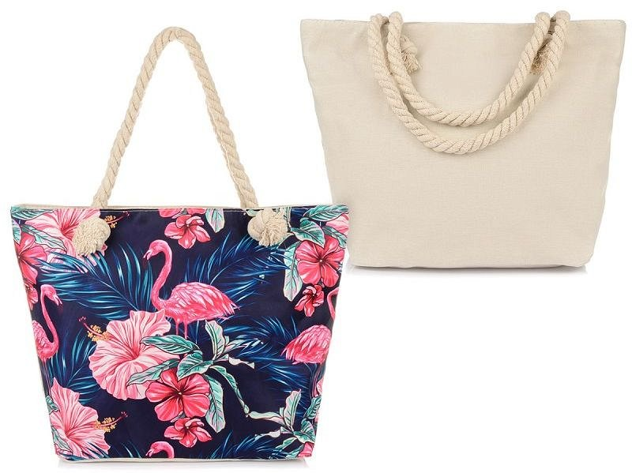
Odwiedź nasz sklep internetowy i przekonaj się, że znajdziesz w nim torby na basen, które zachwycą Cię swoją oryginalnością oraz atrakcyjną ceną!

